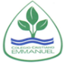
Colegio Cristiano Emmanuel
Ciencias Naturales
Cuarto básico

Tarea 3
Semana del 2 al 6 de noviembre

El objetivo de Aprendizaje: Masa, volumen y temperatura.

Nombre: ________________________________________ Fecha: _____________

- Observa la siguiente imagen y responde:

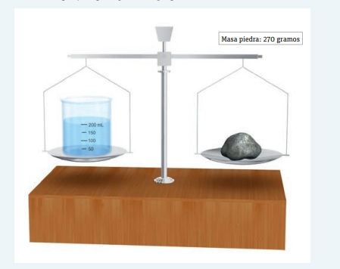

- ¿Qué volumen tiene el agua?

- Si la masa del vaso es 70 gramos, ¿Qué masa tiene el agua? ¿Por qué?

- ¿De qué forma podría conocer el volumen de la piedra? Explica

- ¿Qué temperatura marcó cada termómetro?

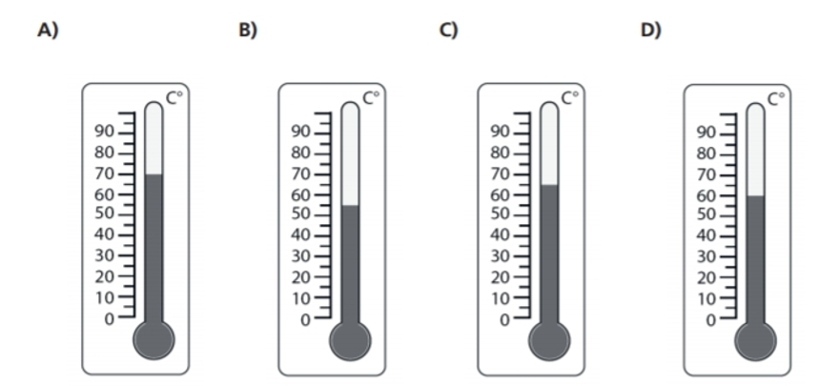

Bendiciones!!!!

